湖南师大附中2018届高三月考试卷(三)
数 学(文科)
命题人、审题人：彭萍 苏萍 曾克平
本试卷分第Ⅰ卷(选择题)和第Ⅱ卷(非选择题)两部分，共8页。时量120分钟。满分150分。
第Ⅰ卷
一、选择题：本大题共12个小题，每小题5分，共60分，在每小题给出的四个选项中，只有一项是符合题目要求的．

(1)设i是虚数单位，则－1＋i－i²＋i³－i⁴＋…i¹⁰⁰＝(C)
(A)1 (B) 0 (C)－1 (D)i
【解析】根据等比数列求和公式，可知原式＝＝－1，故答案选C.
(2)给出命题p：直线ax＋3y＋1＝0与直线2x＋(a＋1)y＋1＝0互相垂直的充要条件是a＝－；命题q：若平面α内不共线的三点到平面β的距离相等，则α∥β.下列结论中正确的是(D)
(A)“p∧q”为真命题 (B)“p∨q”为假命题
(C)“p∨綈q”为假命题 (D)“p∧綈q”为真命题
【解析】命题p：直线ax＋3y＋1＝0与直线2x＋(a＋1)y＋1＝0互相垂直的充要条件是2a＋3(a＋1)＝0，得a＝－，所以为真命题；命题q：若平面α内不共线的三点到平面β的距离相等，平面α与平面β相交也可以，所以为假命题，即p为真命题，q为假命题，所以“p∧綈q”为真命题，故答案选D.
(3)如果f(x)＝ax²－(2－a)x＋1在区间上为减函数，则a的取值范围是(C)
(A) (0，1] (B)[0，1) (C)[0，1] (D) (0，1)
(4)计算机执行如图所示的程序，则输出的S值为(C)
i＝6
S＝1
DO
S＝S*i
i＝i－1
LOOP UNTIL i＜3
PRINT S
END
(A)30 (B)120 (C)360 (D)720
【解析】执行循环体依次得S＝6，i＝5；S＝30，i＝4；
S＝120，i＝3；S＝360，i＝2，此时满足条件i＜3，所以输出的S＝360，故答案选C.
(5)在等差数列{a_{n}}中，a₁＝2016，其前n项和为S_{n}，若2017S₂₀₁₆－2016S₂₀₁₇＝2016×2017，则S₂₀₁₆的值等于(C)
(A)2018 (B)2017 (C)2016 (D)2015
【解析】利用等差数列性质：为等差数列．
(6)在△ABC中，若＝，则△ABC的形状是(D)
(A)等腰三角形 (B)直角三角形
(C)等腰直角三角形 (D)等腰三角形或直角三角形
【解析】由已知＝＝＝，所以＝或＝0.即C＝90°或＝.
由正弦定理，得＝，所以＝，即sin Ccos C＝sin Bcos B，即sin 2C＝sin 2B.
因为B、C均为△ABC的内角，所以2C＝2B或2C＋2B＝180°，所以B＝C或B＋C＝90°，所以△ABC为等腰三角形或直角三角形．故答案选D.
(7)已知某几何体的三视图如下图所示，则该几何体的体积为(C)
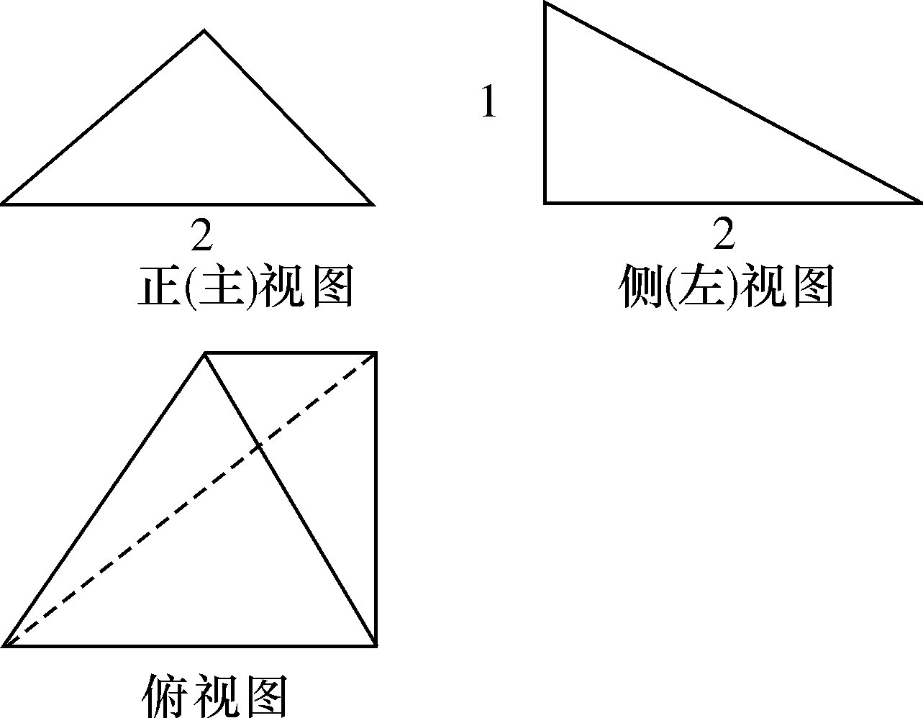
(A)2 (B)4 (C) (D)
【解析】由已知的三视图可得：该几何体是一个底面为直角边为2的等腰直角三角形，高为1的三棱锥，故该几何体的体积为V＝，故答案为C.
(8)已知半径为4的圆O是△ABC的外接圆，且满足OA＋AB＋AC＝0，则CA在CB上的投影为(A)
(A)2 (B)－2 (C)4 (D)－4
【解析】∵OA＋AB＋AC＝0，∴OA＋(OB－OA)＋(OC－OA)＝0，∴OA＋OB＋OC＝0，所以O为△ABC的重心，又O为△ABC的外心，所以△ABC为正三角形．
设△ABC的边长为a，则×a＝4，∴a＝4.
所以CA在CB上的投影为4cos＝2，故答案选A.
(9)在区间[0，4]上随机地选择一个数p，则方程x²－px＋3p－8＝0有两个正根的概率为(A)
(A) (B) (C) (D)
【解析】方程x²－px＋3p－8＝0有两个正根，则有
即解得p≥8或＜p≤4，又p∈[0，4]，则所求概率为p＝，故答案选A.
(10)在直角坐标系中，若不等式表示一个三角形区域，则实数a的取值范围是(D)
(A)a>0 (B)a≥0 (C)a≤－2 (D)a>－2
(11)已知中心在原点的椭圆与双曲线有公共焦点，左、右焦点分别为F₁、F₂，且两条曲线在第一象限的交点为P，△PF₁F₂是以PF₁为底边的等腰三角形，若＝10，椭圆与双曲线的离心率分别为e₁，e₂，则e₁e₂＋1的取值范围是(B)
(A) (B)
(C) (D)
【解析】由三角形PF₁F₂三边关系可知，∴<c<5，∴e₁e₂＋1＝·＋1＝＋1＝>，因此e₁e₂＋1的取值范围是，故答案选B.
(12)已知函数f(x)(x∈R)满足f＝1，且f的导数f′(x)>，则不等式f<＋的解集为(D)
(A)(－∞，－1) (B)(1，＋∞)
(C)(－∞，－1]∪[1，＋∞) (D)(－1，1)
【解析】设F＝f－x，F′(x)＝f′(x)－，∵f′(x)>.∴F′(x)＝f′(x)－>0，
即函数F(x)在R上单调递增．∵f(x²)<＋，∴f(x²)－<f(1)－，∴F(x²)<F(1)．而函数F(x)在R上单调递增，x²<1，∴－1<x<1，故答案选D.
选择题答题卡

题号 | (1) | (2) | (3) | (4) | (5) | (6) | (7) | (8) | (9) | (10) | (11) | (12)
答案 | C | D | C | C | C | D | C | A | A | D | B | D
第Ⅱ卷
本卷包括必考题和选考题两部分．第(13)～(21)题为必考题，每个试题考生都必须作答．第(22)～(23)题为选考题，考生根据要求作答．
二、填空题：本题共4小题，每小题5分．
(13)函数f(x)＝，则f(log₃)＝____．
【解析】f(log₃)＝f(log₃6)＝＝，故答案为：.
(14)已知数列{a_{n}}满足a₁＝，a_{n－1}－a_{n}＝(n≥2)，则该数列的通项公式a_{n}＝____．
【解析】因为a_{n－1}－a_{n}＝(n≥2)，两边同除以a_{n}a_{n－1}，得：－＝＝－(n≥2)，所以＝＋＋…＋＋＝＋＋…＋＋2＝1－＋2＝，所以该数列的通项公式a_{n}＝.
(15)在西非肆虐的“埃博拉病毒”的传播速度很快，这已经成为全球性的威胁，为了考察某种埃博拉病毒疫苗的效果，现随机抽取100只小鼠进行试验，得到如下列联表：
 | 感染 | 未感染 | 总计
服用 | 10 | 40 | 50
未服用 | 20 | 30 | 50
总计 | 30 | 70 | 100
参照附表，在犯错误的概率最多不超过__5%__(填百分比)的前提下，可认为“该种疫苗有预防埃博拉病毒感染的效果”．
参考公式：K²＝
P(K²≥k₀) | 0.10 | 0.05 | 0.025 | 0.010 | 0.005 | 0.001
k₀ | 2.706 | 3.841 | 5.024 | 6.635 | 7.879 | 10.828
(16)函数f(x)＝若a，b，c，d是互不相等的实数，且f(a)＝f(b)＝f(c)＝f(d)，则a＋b＋c＋d的取值范围为__(4，2017)__．
【解析】作出函数f(x)的图象，令直线y＝t与f(x)的图象交于四个点，其横坐标由左到右依次为a，b，c，d，则由图象可得，b＋c＝2，log₂₀₁₅(d－1)＝－1＝t，由于0＜t＜1，则得到－1＜a＜0，2＜d＜2016，则2＜a＋d＜2015，即有4＜a＋b＋c＋d＜2017，故答案为：(4，2017)．
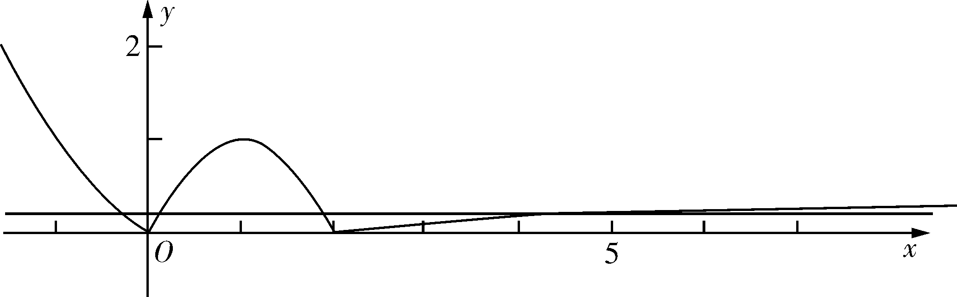
三、解答题：解答应写出文字说明，证明过程或演算步骤．
(17)(本小题满分12分)
已知函数f＝sin 2x－－1，x∈R，将函数f向左平移个单位后得函数g，设三角形△ABC三个角A、B、C的对边分别为a、b、c.
(Ⅰ)若c＝，f＝0，sin B＝3sin A，求a、b的值；
(Ⅱ)若g＝0且m＝，n＝，求m·n的取值范围．
【解析】(Ⅰ)f(x)＝sin2x－(cos²x－sin²x)－1
＝sin2x－cos2x－1＝sin－1，1分
f(C)＝sin－1＝0，所以sin＝1，
因为2C－∈，所以2C－＝，所以C＝，3分
由余弦定理知：a²＋b²－2abcos＝7，
因为sin B＝3sin A，由正弦定理知：b＝3a，5分
解得：a＝1，b＝3.6分
(Ⅱ)由条件知g(x)＝sin－1，所以g(B)＝sin－1＝0，
所以sin＝1，
因为2B＋∈，所以2B＋＝，即B＝，
m＝，n＝(1，sin A－cos A)，
于是m·n＝cos A＋＝cos A＋sin A＝sin，8分
∵B＝，∴A∈，得A＋∈，10分
∴sin∈(0，1]，即m·n∈(0，1].12分
(18)(本小题满分12分)
已知数列{a_{n}}各项均为正数，其前n项和为S_{n}，且a₁＝1，a_{n}a_{n＋1}＝2S_{n}.(n∈N*)
(Ⅰ)求数列{a_{n}}的通项公式；
(Ⅱ)求数列{n·2a_{n}}的前n项和T_{n}.
【解析】(Ⅰ)∵数列{a_{n}}各项均为正数，其前n项和为S_{n}，且a₁＝1，a_{n}a_{n＋1}＝2S_{n}.(n∈N*)，
∴当n＝1时，a₁a₂＝2a₁，解得a₂＝2，2分
当n≥2时，a_{n－1}a_{n}＝2S_{n－1}，a_{n}(a_{n＋1}－a_{n－1})＝2a_{n}，
∵a_{n}＞0，∴a_{n＋1}－a_{n－1}＝2，4分
∴a₁，a₃，…，a_{2n－1}，…，是以1为首项，2为公差的等差数列，a_{2n－1}＝2n－1，
a₂，a₄，…，a_{2n}，…，是以2为首项，2为公差的等差数，a_{2n}＝2n，∴a_{n}＝n，n∈N*.6分
(Ⅱ)∵a_{n}＝n，n·2a_{n}＝n·2^{n}，
∴数列{n·2a_{n}}的前n项和：
T_{n}＝1·2＋2·2²＋3·2³＋…＋n·2^{n}，①
2T_{n}＝1·2²＋2·2³＋…＋(n－1)·2^{n}＋n·2^{n＋1}，②.9分
②－①，得：T_{n}＝n·2^{n＋1}－(2＋2²＋2³＋…＋2^{n})＝n·2^{n＋1}－＝(n－1)·2^{n＋1}＋2.12分
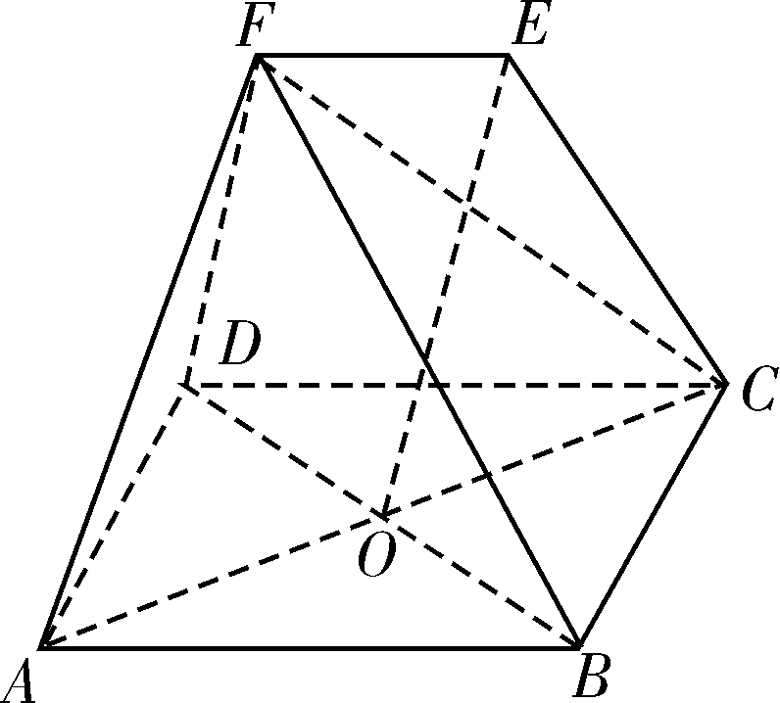
(19)(本小题满分12分)
如图，在几何体中，四边形ABCD为菱形，对角线AC与BD的交点为O，四边形DCEF为梯形，EF∥DC，FD＝FB.
(Ⅰ)若DC＝2EF，求证：OE∥平面ADF；
(Ⅱ)求证：平面AFC⊥平面ABCD；
(Ⅲ)若AB＝FB＝2，AF＝3，∠BCD＝60°，求AF与平面ABCD所成角．
【解析】(Ⅰ)证明：取AD的中点G，连接OG，FG.
∵对角线AC与BD的交点为O，
∴OG∥DC，OG＝DC，2分
∵EF∥DC，DC＝2EF，∴OG∥EF，OG＝EF，∴OGFE为平行四边形，
∴OE∥FG，4分
∵FG⊂平面ADF，OE⊄平面ADF，
∴OE∥平面ADF；5分
(Ⅱ)证明：∵四边形ABCD为菱形，
∴OC⊥BD，
∵FD＝FB，O是BD的中点，
∴OF⊥BD，
∵OF∩OC＝O，
∴BD⊥平面AFC，7分
∵BD⊂平面ABCD，
∴平面AFC⊥平面ABCD；8分
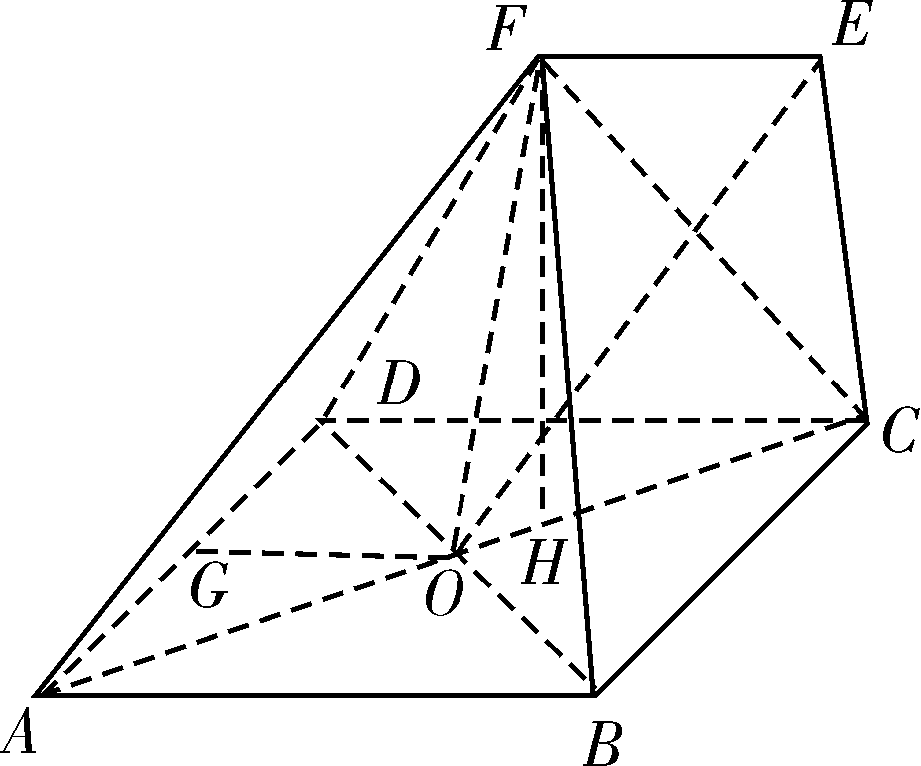
(Ⅲ)解：作FH⊥AC于H.
∵平面AFC⊥平面ABCD，∴FH⊥平面ABCD，
∴∠FAH为AF与平面ABCD所成角，10分
由题意，△BCD为正三角形，OA＝，BD＝AB＝2，
∵FD＝FB＝2，
∴△FBD为正三角形，∴OF＝.
△AOF中，由余弦定理可得cos∠AOF＝＝－，
∴∠AOF＝120°，
∴∠FAH＝∠FAO＝30°，
∴AF与平面ABCD所成角为30°.12分
(20)(本小题满分12分)
已知抛物线C：y²＝2px(p>0)的焦点F与椭圆Γ：＋y²＝1的一个焦点重合，点M(x₀，2)在抛物线上，过焦点F的直线l交抛物线于A，B两点．
(Ⅰ)求抛物线C的方程以及|MF|的值；
(Ⅱ)记抛物线C的准线与x轴交于点H，试问是否存在常数λ∈R，使得AF＝λFB且|HA|²＋|HB|²＝都成立？若存在，求出实数λ的值； 若不存在，请说明理由．
【解析】(Ⅰ)依题意，椭圆Γ：＋y²＝1中，a²＝2，b²＝1，故c²＝a²－b²＝1，故F，故＝1，则2p＝4，故抛物线C的方程为y²＝4x，将M代入y²＝4x，解得x₀＝1，
故＝1＋＝2.4分
(Ⅱ)(法一)依题意，F，设l：x＝ty＋1，设A，B，
联立方程，消去x，得y²－4ty－4＝0.∴ ①
且，又AF＝λFB 则＝λ，即y₁＝－λy₂，代入 ①
得，6分
消去y₂得4t²＝λ＋－2，且H，8分
则|HA|²＋|HB|²＝＋y＋＋y＝x＋x＋2＋2＋y＋y＝＋＋2＋2＋y＋y＝＋4t＋8＝＋4t·4t＋8＝16t⁴＋40t²＋16.由16t⁴＋40t²＋16＝，10分
解得t²＝或t²＝－(舍)，故λ＝2或.12分
(法二)若设直线斜率为k，讨论k存在与不存在，酌情给分
(21)(本小题满分12分)
已知函数f(x)＝ax²－(a²＋b)x＋aln x(a，b∈R)．
(Ⅰ)当b＝1时，求函数f(x)的单调区间；
(Ⅱ)当a＝－1，b＝0时，证明：f(x)＋e^{x}>－x²－x＋1(其中e为自然对数的底数)
【解析】(Ⅰ)当b＝1时，f(x)＝ax²－(1＋a²)x＋aln x，
f′(x)＝ax－(1＋a²)＋＝.1分
讨论：1°当a≤0时，x－a>0，>0，ax－1<0⇒f′(x)<0，
此时函数f(x)的单调递减区间为(0，＋∞)，无单调递增区间.2分
2°当a>0时，令f′(x)＝0⇒x＝或a，
①当＝a(a>0)，即a＝1时， 此时f′(x)＝≥0(x>0)，
此时函数f(x)单调递增区间为(0，＋∞)，无单调递减区间；3分
②当0<<a ，即a>1时，此时在和(a，＋∞)上函数f′(x)>0，
在上函数f′(x)<0，此时函数f(x)单调递增区间为和(a，＋∞)；
单调递减区间为；4分
③当0<a<，即0<a<1时，此时函数f(x)单调递增区间为(0，a)和；
单调递减区间为.6分
(Ⅱ)证明：(法一)当a＝－1，b＝0时，f(x)＋e^{x}>－x²－x＋1，
只需证明：e^{x}－ln x－1>0，设g(x)＝e^{x}－ln x－1(x>0)，
问题转化为证明∀x>0，g(x)>0.
令g′(x)＝e^{x}－， g″(x)＝e^{x}＋>0，
∴g′(x)＝e^{x}－为(0，＋∞)上的增函数，且g′＝－2<0，g′(1)＝e－1>0，8分
∴存在惟一的x₀∈，使得g′(x₀)＝0，ex₀＝，
∴g(x)在(0，x₀)上递减，在(x₀，＋∞)上递增.10分
∴g(x)_{min}＝g(x₀)＝ex₀－ln x₀－1＝＋x₀－1≥2－1＝1，
∴g(x)_{min}>0∴不等式得证.12分
(法二)先证：x－1≥ln x(x>0)
令h(x)＝x－1－ln x(x>0)，∴h′(x)＝1－＝＝0⇒x＝1，
∴h(x)在(0，1)上单调递减，在(1，＋∞)上单调递增
∴h(x)_{min}＝h(1)＝0，∴h(x)≥h(1)⇒x－1≥ln x．8分
∴1＋ln x≤1＋x－1＝x⇒ln(1＋x)≤x，
∴e^{ln(1＋x)}≤e^{x}，10分
∴e^{x}≥x＋1>x≥1＋ln x，∴e^{x}>1＋ln x，
故e^{x}－ln x－1>0，证毕.12分
请考生在第(22)～(23)两题中任选一题作答，如果多做，则按所做的第一题计分。做答时请写清题号。
(22)(本小题满分10分)选修4－4：极坐标与参数方程
已知在平面直角坐标系xOy中，O为坐标原点，曲线C：(α为参数)，在以平面直角坐标系的原点为极点，x轴的正半轴为极轴，取相同单位长度的极坐标系，直线l：ρsin＝1.
(Ⅰ)求曲线C的普通方程和直线l的直角坐标方程；
(Ⅱ)曲线C上恰好存在三个不同的点到直线l的距离相等，分别求出这三个点的极坐标．
【解析】(Ⅰ)曲线，
可得：
曲线C的普通方程：x²＋y²＝4.3分
直线l：ρsin＝1＝ρsin θ＋ρcos θ，
直线l的直角坐标方程：x＋y－2＝0.5分
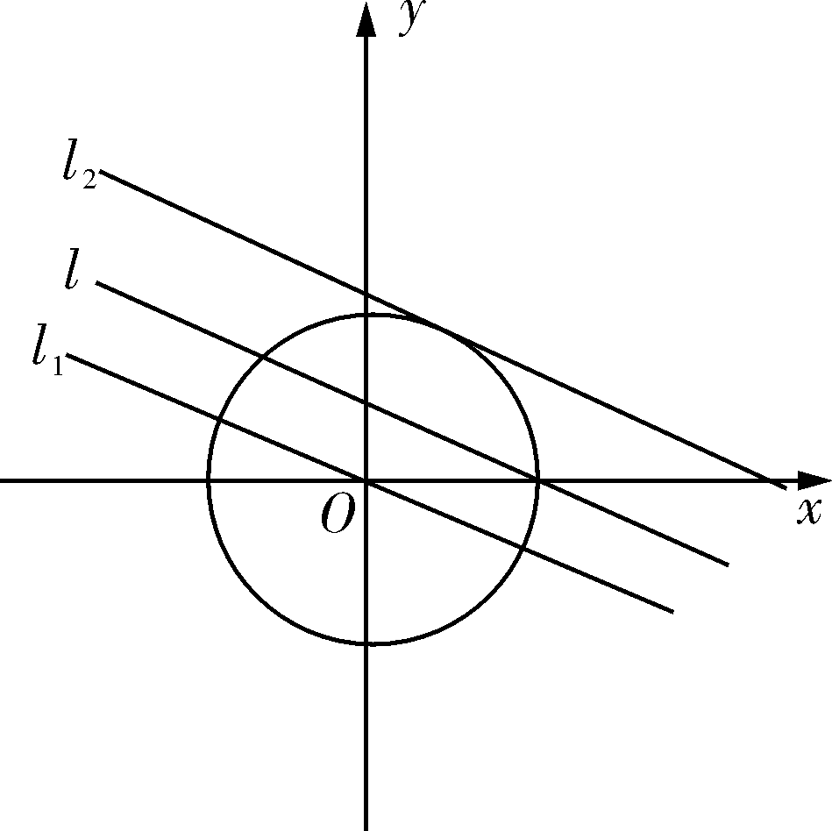
(Ⅱ)∵圆C的圆心(0，0)半径为2，，圆心C到直线的距离为1，
∴这三个点在平行直线l₁与 l₂上，如图：直线l₁与 l₂与l的距离为1.
l₁：x＋y＝0，l₂：x＋y－4＝0.
，可得
两个交点(－，1)、(，－1)；

解得(1，)，8分
这三个点的极坐标分别为：、、.10分
(23)(本小题满分10分)选修4－5：不等式选讲
已知函数f(x)＝，g(x)＝af(x)－|x－1|.
(Ⅰ)当a＝0时，若g(x)≤|x－2|＋b对任意x∈(0，＋∞)恒成立，求实数b的取值范围；
(Ⅱ)当a＝1时，求g(x)的最大值．
【解析】(Ⅰ)当a＝0时，g(x)＝－
∴－≤＋b⇒－b≤＋
∵＋≥＝1
∴－b≤1，∴b≥－15分
(Ⅱ)当a＝1时，g(x)＝6分
可知g(x)在(0，1)上单调递增，在(1，＋∞)单调递减8分
∴g(x)_{max}＝g(1)＝1.10分

欢迎访问“高中试卷网”——http://sj.fjjy.org

